**CARTA DE RESPALDO A LA ACCIÓN DE INCONSTITUCIONALIDAD DEL ARTÍCULO INNUMERADO INCORPORADO DESPUÉS DEL 82 DE LA LEY DE RÉGIMEN TRIBUTARIO INTERNO A TRAVÉS DEL ARTÍCULO 62 DE LA LEY S/N, PUBLICADA EN EL REGISTRO OFICIAL 587-3S DE 29 DE NOVIEMBRE DE 2021, LLAMADA LEY ORGÁNICA PARA EL DESARROLLO ECONÓMICO Y LA SOSTENIBILIDAD FISCAL TRAS LA PANDEMIA COVID-19 (PROCESO Nº 63-24-IN)**

**Y RECHAZO A LA ADMISIÓN POR PARTE DE LA SALA DE LA CORTE CONSTITUCIONAL INTEGRADA POR LAS JUEZAS Y EL JUEZ: KARLA ANDRADE QUEVEDO, TERESA NUQUES MARTÍNEZ Y ENRIQUE HERRERÍA BONNET (DENTRO DE LA CAUSA 1333-24-EP, ACCIÓN EXTRAORDINARIA DE PROTECCIÓN), PRESENTADAS POR LA PRESIDENCIA DE LA REPÚBLICA, LA PROCURADURÍA GENERAL DEL ESTADO Y REPRESENTANTES DE VARIAS INDUSTRIAS DE PRODUCTOS NOCIVOS, COMERCIANTES DE ARMAS Y OTROS PRODUCTOS NOCIVOS, EN RELACIÓN AL FALLO DEL TRIBUNAL DE SEGUNDA INSTANCIA QUE DEJÓ SIN EFECTO EL DECRETO EJECUTIVO 645 DEL AÑO 2023, LUEGO DE LA ACCIÓN DE PROTECCIÓN QUE PRESENTÓ EL COLECTIVO CIUDADANO “TODOS Y TODAS POR LA VIDA”, PROCESO NO. 17U05-2023-00018**

**(Borrador de base, que puede ser modificado o ampliado)**

Lugar y fecha

**Señoras, Señores Juezas y Jueces de la CORTE CONSTITUCIONAL DEL ECUADOR**

**I. ANTECEDENTES**

Yo XXXXXXX, ecuatoriano (o de otra nacionalidad), con cédula de ciudadanía XXXXX (o pasaporte u otro documento de identificación), mayor de edad, de ocupación XXXXXX, domiciliado en XXXXXX, por mis propios derechos y por los que representó como XXXX del Colectivo (u organización, nombre) XXXX, de conformidad al artículo 12 de la Ley de Garantías Jurisdiccionales y Control Constitucional, comparezco ante ustedes para reiterar mi respaldo a la Acción de Protección contra política pública No. 17U05-2023-00018, presentada por Hugo Gerardo Noboa Cruz, Hugo Miguel Malo Serrano, Daniel Felipe Dorado Torres, Olga Virginia Rosalía Gómez de la Torre Bermúdez y otros, en contra del decreto ejecutivo 645 del 10 de enero de 2023, que redujo impuestos a consumos especiales (ICE) de productos de tabaco, bebidas alcohólicas, bebidas industriales azucaradas, fundas plásticas y armas de fuego. Decreto que quedó sin efecto con el fallo del 24 de abril de 2024 de la Sala Especializada de la Familia, Niñez, Adolescencia y Adolescentes Infractores de la Corte Provincial de Justicia de Pichincha.

Luego de este fallo que favorece los derechos a la vida, la salud y la seguridad de la población que reside en el territorio ecuatoriano, así como también favorece el derecho a vivir en un ambiente saludable y los derechos de la naturaleza. Se presentaron ante la Corte Constitucional 13 demandas de acción extraordinaria de protección, contra la sentencia de la Corte Provincial y su auto de aclaración y ampliación, según fue notificado a los accionantes con fecha 20 de septiembre de 2024, con los siguientes detalles:

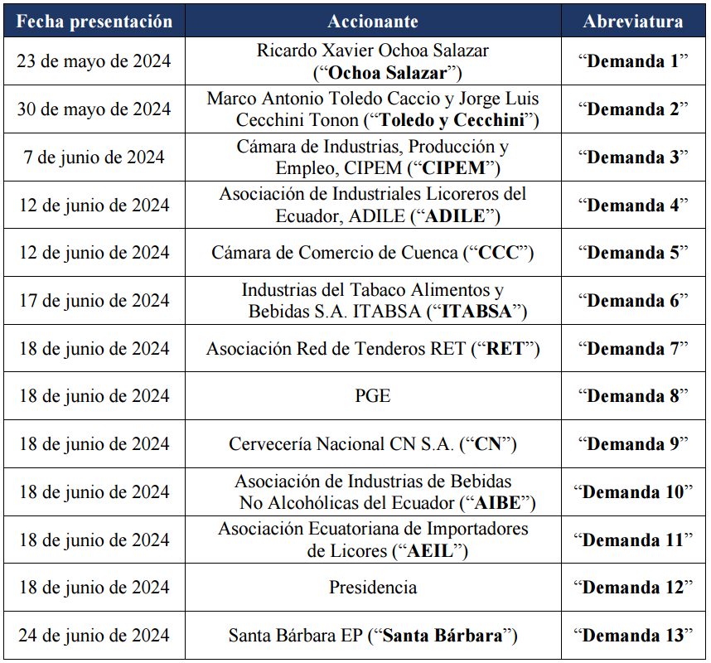

**Fuente:** Auto Sala de Admisión Corte Constitucional del Ecuador, fecha 20 de septiembre 2024.

**II. ARGUMENTOS POR LOS QUE RECHAZO (O RECHAZAMOS SI ES COLECTIVO) LA ADMISIÓN POR PARTE DE LA SALA DE LA CORTE CONSTITUCIONAL DE LA CAUSA 1333-24-EP, ACCIÓN EXTRAORDINARIA DE PROTECCIÓN CONTRA EL FALLO DE LA SALA ESPECIALIZADA DE LA FAMILIA, NIÑEZ, ADOLESCENCIA Y ADOLESCENTES INFRACTORES DE LA CORTE PROVINCIAL DE JUSTICIA DE PICHINCHA**

En la audiencia de primera instancia con Renán Eduardo Andrade Castillo, JUEZ DE LA UNIDAD JUDICIAL DE GARANTÍAS PENALES ESPECIALIZADA PARA EL JUZGAMIENTO DE DELITOS RELACIONADOS CON CORRUPCIÓN Y CRIMEN ORGANIZADO, varias organizaciones nacionales e internacionales, personas de la academia y comprometidas con la defensa del derecho a la salud, presentaron su apoyo a la acción de protección contra el decreto 645 a través de cartas y diversos *Amicus Curiae*, a fin de que el juez contara con elementos adicionales (en línea con la mejor evidencia científica disponible sobre los impuestos saludables y su relación con los derechos constitucionales nacional e internacional, principalmente los de los niños, niñas y adolescentes) para una mejor resolución en apego estricto a la Constitución de la República, las leyes vigentes y los Instrumentos Internacionales de Derechos Humanos.

Sin embargo de ello, el juez Andrade hizo caso omiso a los argumentos presentados que evidenciaban las vulneraciones a derechos constitucionales señalados por los accionantes, incluido el informe técnico del Ministerio de Salud Pública, “CRITERIO TÉCNICO SOBRE IMPUESTOS SALUDABLES” del 24 de junio de 2023, que fue avalado con Oficio Nro. MSP-MSP-2023-2535-O del 06 de julio de 2023 del ex Ministro de Salud Pública, José Ruales, dirigido al Señor Juan Pablo Ortiz Mena, Secretario General Jurídico de la Presidencia de la República durante el gobierno del Presiente Guillermo Lasso; documentos que fueron consignados como parte de las pruebas ante el juez Andrade.

A través de cartas entregadas durante la segunda instancia del proceso, varias organizaciones, académicos y activistas de derechos, insistieron en que el decreto 645, no solo constituye una política pública, sino que vulnera derechos a la vida, la salud, el ambiente y la seguridad ciudadana, es particularmente nocivo para niños, niñas y adolescentes, pues al disminuir impuestos a estos productos (calificados como males antes que bienes, por los economistas), fundamentalmente para productos de tabaco, alcohol y bebidas azucaradas; niños, niñas y adolescentes tienen más accesos a ellos, con el consiguiente impacto en su salud física y mental a mediano y largo plazo (sobrepeso, obesidad, adicciones, aumento de enfermedades no transmisibles como diabetes, cardiovasculares, respiratorias crónicas y algunos tipos de tumores malignos), a más de la violencia en general y la violencia intrafamiliar en particular, asociadas a una más fácil disponibilidad de armas de fuego.

Es necesario reiterar que dentro del decreto 645 se disminuyó de manera sustancial el ICE a productos electrónicos de tabaco (150% a 50%). La última encuesta de consumo de tabaco en adolescentes ecuatorianos del Ministerio de Salud Pública y el Ministerio de Educación, con apoyo de la Organización Panamericana de la Salud y el Centro de Control de Enfermedades (CDC) de Atlanta (informe 2019, consignado como prueba ante el juez Andrade) revela que los adolescentes ecuatorianos (13-15 años) están consumiendo más cigarrillo electrónico que cigarrillos convencionales, muchos de ellos se inician con esos productos electrónicos. De hecho, en septiembre de 2024 se ve como ya se ha introducido en el mercado ecuatoriano un nuevo producto electrónico, denominado de tabaco calentado, que resulta muy atractivo para niños, niñas, adolescentes y jóvenes.

La disminución sustancial de impuestos a estos productos electrónicos tiene el objetivo de lograr nuevos clientes y personas adictas (el consumo de tabaco suele iniciarse en la adolescencia) a través de los actuales desarrollos de la industria transnacional de tabaco, que son precisamente los productos electrónicos (cigarrillo electrónico, dispositivos electrónicos de tabaco calentado e insumos). No es de extrañarse que simultáneamente al decreto 645, la industria del tabaco esté impulsando con el Servicio Ecuatoriano de Normalización (INEN) la normalización de estos productos de tabaco calentado, cuando ello no corresponde, porque se trata de una droga adictiva y nociva que debería regularse o prohibirse de acuerdo a las indicaciones internacionales sobre la materia, más no normalizarse.

De la misma manera, en armas de fuego, el decreto 645 (y posteriormente también el decreto 302 del presidente Noboa) disminuyeron enormemente el ICE (de 300% a 30%), aumentando la posibilidad del porte de armas y la violencia que se agrava con ello (accidentes con armas de fuego, suicidio, asesinatos y violencia armada, feminicidios y otras formas de violencia intrafamiliar). De hecho, se ha incrementado el uso de armas de fuego en la ejecución de feminicidios (uno de cada tres casos 1/3 en el año 2022, frente a dos de cada tres casos 2/3 en el año 2024). El decreto 645 del ex presidente Lasso y el decreto 302 del presidente Noboa facilitaron que hombres violentos adquieran y usen armas de fuego.

Pese a este panorama, la Corte Constitucional ha admitido acciones extraordinarias de protección, y no sólo de la Presidencia de la República y la Procuraduría General del Estado, que son los demandados por la acción de protección (proceso No. 17U05-2023-00018) y que logró que un tribunal de segunda instancia deje sin efecto el decreto nocivo 645, protegiendo derechos de la población y la naturaleza. Sino que la Corte Constitucional ha admitido las demandas de accionantes que nada tienen que ver con el proceso No. 17U05-2023-00018, que es una impugnación a política pública.

A saber, las políticas públicas las emiten organismos del Estado y los gobiernos, más no industrias o comerciantes con intereses comerciales en esas políticas públicas. Por lo que la admisión de estas demandas con intereses comerciales, es violatoria de la Constitución y del marco legal nacional, porque las industrias y comerciantes no son partes.

Casualidad o no, pareciera haber un presunto entendimiento y coordinación entre la Presidencia de la República con intereses comerciales para emitir los decretos 645 (del 2023) y 302 (del 2024), afectando derechos fundamentales de la población. Pero más preocupante aún es que pareciera que ese entendimiento y coordinación se ha extrapolado a la Sala de Admisión de la Corte Constitucional y los intereses comerciales de industrias y comerciantes de productos nocivos: productos de tabaco, bebidas alcohólicas, bebidas industriales azucaradas, fundas plásticas y armas de fuego (existiendo tantas acciones extraordinarias de protección pendientes de resolución, se está dando un tratamiento de “relevancia constitucional”, para abordar un fallo que ya está tutelando derechos fundamentales; y ni que decir de que se vaya a resolver una causa, sin tener en cuenta que ya existe una acción de inconstitucionalidad en curso contra el Decreto Ejecutivo 645 que desconoció la política pública relacionada con impuestos saludables).

**III. ARGUMENTOS POR LOS QUE APOYO (O APOYAMOS SI ES COLECTIVO) LA ACCIÓN DE INCONSTITUCIONALIDAD DEL ARTÍCULO INNUMERADO INCORPORADO DESPUÉS DEL 82 DE LA LEY DE RÉGIMEN TRIBUTARIO INTERNO**

El día 15 de julio de 2024, el Colectivo Todos y Todas por la Vida, presentó una acción pública de inconstitucionalidad contra el artículo innumerado incorporado después del 82 de la Ley de Régimen Tributario Interno a través del artículo 62 de la Ley s/n, publicada en el Registro Oficial 587-3S de 29 de noviembre de 2021, llamada Ley Orgánica para el Desarrollo Económico y la Sostenibilidad Fiscal tras la Pandemia COVID-19. El día 16 de julio se recibió la notificación del ingreso de esta demanda identificada con el Nº 63-24-IN.

Esta acción de inconstitucionalidad está relacionada con la acción de protección contra el decreto 645 del año 2023. Puesto que en el artículo 62 de la Ley s/n, publicada en el Registro Oficial 587-3S de 29 de noviembre de 2021, llamada Ley Orgánica para el Desarrollo Económico y la Sostenibilidad Fiscal tras la Pandemia COVID-19, en relación a la Ley de Régimen Tributario Interno se señala:

*“Art. 62.-A continuación del artículo 82 agréguese el siguiente artículo innumerado:*

*"Art. (...).-El Presidente de la República, mediante Decreto Ejecutivo, podrá en cualquier momento reducir las tarifas del Impuesto a los Consumos Especiales de cualquiera de los bienes o servicios gravados con éste, previo dictamen favorable del ente rector de las finanzas públicas.”*

Lo cual evidentemente se hizo con la presión de las mismas industrias y comerciantes que luego fueron beneficiarios de los decretos ejecutivos 645 del 2023 y 302 del 2024. Esta reforma del año 2021 en la ley de régimen tributario, es el antecedente de los decretos 645 y 302 y constituye un grave peligro para derechos de la población si continúa vigentes, pues se ha demostrado que el Ejecutivo emite decretos (645 y 302) que benefician poderosos intereses comerciales a la vez que afectan dechos de la población y la naturaleza.

Esta reforma en la ley de régimen tributario, quita potestad al poder legislativo para emitir y modificar leyes tributarias, como manda la Constitución, y deja la potestad de que el Ejecutivo las modifique a su antojo o según las presiones que reciba, sin ningún control legislativo. Cuando la facultad del Presidente en materia tributaria es presentar proyectos de ley, es decir sólo mediante leyes se modifica impuestos, no con una norma de nivel inferior como un decreto ejecutivo.

Hay que recordar que la Constitución de la República del Ecuador manda:

*“Art. 132.- La Asamblea Nacional aprobará como leyes las normas generales de*

*interés común. Las atribuciones de la Asamblea Nacional que no requieran de la expedición de una ley se ejercerán a través de acuerdos o resoluciones. Se requerirá de ley en los siguientes casos:*

*…*

*3. Crear, modificar o suprimir tributos, sin menoscabo de las atribuciones que la Constitución confiere a los gobiernos autónomos descentralizados.”*

*“Art. 135.- Sólo la Presidenta o Presidente de la República podrá presentar*

*proyectos de ley que creen, modifiquen o supriman impuestos, aumenten el gasto público o modifiquen la división político administrativa del país.”*

*“Art. 301.-Sólo por iniciativa de la Función Ejecutiva y mediante ley sancionada por la Asamblea Nacional se podrá establecer, modificar, exonerar o extinguir impuestos. Sólo por acto normativo de órgano competente se podrán establecer, modificar, exonerar y extinguir tasas y contribuciones. Las tasas y contribuciones especiales se crearán y regularán de acuerdo con la ley”.*

**IV. SOLICITUD**

Con estos antecedentes, solicito (solicitamos):

* Se tome en cuenta mis (nuestros) argumentos para archivar la causa 1333-24-EP, Acción Extraordinaria de Protección, presentadas por la Presidencia de la República, la Procuraduría General del Estado y representantes de varias industrias de productos nocivos, comerciantes de armas y otros productos nocivos, en relación al fallo del tribunal de segunda instancia que dejó sin efecto el decreto ejecutivo 645 del año 2023, luego de la acción de protección que presentó el colectivo ciudadano “Todos y Todas por la Vida”, proceso No. 17U05-2023-00018.
* Se le dé el mismo tratamiento de asunto de relevancia constitucional asignado a la causa 1333-24-EP a la acción pública de inconstitucionalidad contra el artículo innumerado incorporado después del 82 de la Ley de Régimen Tributario Interno a través del artículo 62 de la Ley s/n, publicada en el Registro Oficial 587-3S de 29 de noviembre de 2021, llamada Ley Orgánica para el Desarrollo Económico y la Sostenibilidad Fiscal tras la Pandemia COVID-19. Identificada con el Nº 63-24-IN, para que la respectiva Sala de Admisión se pronuncie y de trámite favorable a la brevedad posible. Asimismo, se pueda escuchar en la Audiencia Pública a los accionantes, testigos y *amicus curiae.*

**IV. NOTIFICACIONES**

Notificaciones que me corresponden las recibiré en el correo electrónico XXXXX.

Atentamente,

(firma y nombre xxxxx)

Adjunto copia de mi documento de identificación

(adjuntar copia de cédula de identidad o documento de identificación)